Рекламно-техническое описание
результата интеллектуальной деятельности

Результат интеллектуальной деятельности в виде научно-методического произведение в форме учебника
«Доверительное управление финансовыми активами»,
который разработан в рамках служебного задания на 2022-2023 учебный год для учебно-методического обеспечения учебной дисциплины «Доверительное управление финансовыми активами» учебного плана ООП направлений подготовки «Экономика», «Финансы и кредит», «Финансовый менеджмент», для студентов магистратуры

Сведения об авторах:

КУЛИКОВА Елена Ивановна
Доцент Департамента финансовых рынков и финансового инжиниринга
Кандидат экономических наук, доцент
Адрес: 155069, г. Москва, ул. Шипиловская, д.12, кв. 69
Тел.: +7-903-540-27-14
Эл. адрес: eikulikova@fa.ru

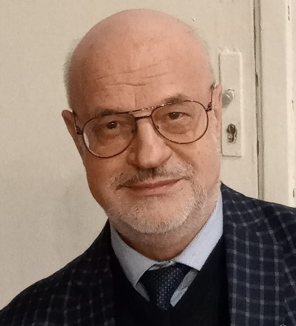 | РЕБЕЛЬСКИЙ Николай Михайлович  Доцент Департамента финансовых рынков и финансового инжиниринга  Кандидат экономических наук, доцент  Адрес: 119454, г. Москва, ул. Каштоянца, д. 1А, кв. 43  Тел.: +7- 992-012-76-68  Эл. адрес: nrebelskiy@fa.ru

Описание результата интеллектуальной деятельности

Информация об учебнике: Современное состояние финансового рынка характеризуется инновационностью, быстрым ростом количества новых бумаг и новых технологий инвестирования, а также ростом интереса к фондовому рынку российских граждан. Учебник «Доверительное управление финансовыми активами предназначен для изучения преподавателям, магистрам, аспирантам. Основной целью разработки учебника является систематизация знаний о методах инвестирования активов частных и институциональных инвесторов на фондовом рынке. Авторы учебника рассматривают все виды доверительного управления на российском рынке: индивидуальное доверительное управление, управление портфелем активов инвестиционных и негосударственных пенсионных фондов, а также управление активами общих фондов банковского управления (ОФБУ), что, практически, не встречается в научной и учебно-методической литературе.
Учебник «Доверительное управление финансовыми активами» создан на основе оригинальной и доступной методики преподавания учебной дисциплины.
Степень готовности к изданию и применению в образовательном процессе: Учебник издан в январе 2023 года в издательстве «Прометей» и используется в образовательном процессе.
Новизна учебника, отличие от аналогов: В настоящее время практически отсутствуют учебники, в которых были бы представлены не только экономико-правовые основы доверительного управления активами различных финансовых институтов, но и особенности такого управления. В учебнике достаточно большое количество схем, иллюстрирующих взаимосвязи структурных элементов объектов управления, особенности формирования инвестиционных портфелей как институциональных, так и частных инвесторов. При создании учебника были использованы современные средства и технологии преподавания для повышения уровня вовлеченности аудитории и создания обратной связи с лектором, кроме того, в нем предложен целый комплекс ситуационных и практических задач, при этом учебнику присуща оригинальность и доступность изложения дисциплины.
Технологические преимущества: Содержание учебника логически выверено, рассматриваемые технологии управления портфелями ценных бумаг различных инвесторов представлены в направлении усложнения структуры портфелей ценных бумаг с учетом существующих в российском законодательстве ограничений.
Экономические преимущества: Включают разработанные вопросы и задания для самоконтроля; задания по альтернативному предпочтению; ключевые термины, схемы и таблицы.
Область возможного использования: Учебник может быть использован в системе высшего образования студентами, аспирантами, изучающими вопросы управления активами различных категорий инвесторов на фондовом рынке. Материал учебника может быть использован как база для дальнейшей научно-методической и научной работы.
Сопутствующие полезные эффекты: Позитивное влияние на развитие российского финансового рынка и рынка коллективных инвестиций. Использование представленного в учебнике материала позволит повысить финансовую грамотность граждан для инвестирования на российском фондовом рынке.

